HORIZONT 2020
Program Horizont 2020 je rámcový program pro výzkum a inovace EU, platný pro období 1. 1. 2014 - 31. 12. 2020.
Podrobné informace o tomto programu jsou dostupné buď přímo na stránkách Evropské komise, zde, nebo na portálu Technologického centra AV ČR, Horizont 2020, kde jsou zveřejňovány základní informace o prioritách programu, aktuální výzvy k podávání projektů a jména národních kontaktních pracovníků, NCP. Praktické informace pro navrhovatele a řešitele projektů z řad vědeckých pracovníků Univerzity Karlovy v Praze můžete nalézt na oficiálních stránkách univerzity, zde.

HORIZONT 2020 (anglicky Horizon 2020)
Název Horizont 2020 byl zvolen jako symbol toho, že nový rámcový program se má stát klíčovým nástrojem pro realizaci cílů stěžejní iniciativy nazvané Unie inovací, která má usnadnit cestu od nových idejí a poznatků k uvedení inovativních výrobků a služeb na trh, a tak zabezpečit globální konkurenceschopnost EU a ekonomický růst s následným zvyšováním počtu pracovních míst. Důraz na očekávaný přínos vědy a výzkumu pro ekonomický růst EU bude mnohem výraznější, než byl v případě předcházejících rámcových programů pro vědu. Horizont 2020 lze považovat za jedno z řady stimulačních opatření reagujících na recesi spuštěnou finanční krizí v roce 2008. Špičková věda provozovaná na světové úrovni však zůstává jednou z jeho priorit, jak ostatně naznačuje pojmenování jednoho ze tří pilířů tohoto programu.
Horizont 2020 (H2020) je strategický rámcový program, který v sobě spojuje všechny dosavadní programy EU určené na podporu vědy, výzkumu a inovací. Je tak následovníkem nejen 7. RP pro vědu, ale také Rámcového programu pro konkurenceschopnost a inovace (CIP), Programu pro podnikání a inovace, speciálně jeho inovačních kapitol (EIP), Programu na podporu politiky informačních a komunikačních technologií (ICT-PSP) a programu Inteligentní energie pro Evropu (IEE). Zahrnuje také financování Evropského inovačního a technologického institutu (EIT).

Cílů programu Horizont 2020 má být dosaženo pomocí tří vzájemně se podporujících priorit (pilířů), jimiž jsou:
- Vynikající věda: Evropská vědecká základna musí dosáhnout vynikající úrovně a zajistit plynulý pokrok ve výzkumu světové úrovně s cílem zabezpečit dlouhodobou konkurenceschopnost Evropy. H2020 bude podporovat nejlepší myšlenky, rozvíjet talenty v Evropě, poskytovat výzkumným pracovníkům přístup ke špičkové výzkumné infrastruktuře, aby se Evropa stala atraktivním místem pro nejlepší výzkumné pracovníky z celého světa.

- Vedoucí postavení v průmyslu: Cílem je zatraktivnění EU jako místa pro investice do výzkumu a inovací (včetně ekoinovací) skrze podporu činností shodujících se s potřebami hospodářské sféry. Budou poskytovány významné investice do rozvoje klíčových průmyslových technologií a maximalizován růstový potenciál evropských společností poskytnutím adekvátního financování. V rámci tohoto pilíře budou také podporovány inovační aktivity malých a středních podniků (MSP) směřující k jejich přeměně na firmy světového významu.

- Společenské výzvy: V tomto pilíři bude podporován výzkum, který směřuje k řešení zásadních otázek a problémů, s nimiž se potýká evropská společnost např. v oblasti zdraví, energetiky nebo dopravy a které jsou proto dílčími prioritami jednotlivých politik růstové strategie Evropa 2020. Řešení projektů vycházejících z těchto tzv. společenských výzev by mělo vést k propojení zdrojů a znalostí napříč různými oblastmi, technologiemi a obory, včetně sociálních a humanitních věd. Půjde o široký rozsah činností od výzkumu až po trh, s mimořádným důrazem na činnosti související s inovacemi, jako je ověřování výroby a testování nových produktů nebo podpora zadávání veřejných zakázek a uvádění inovací na trh.

I. pilíř – vynikající věda
- Posílení hraničního výzkumu činností Evropské výzkumné rady (ERC – European Research Council)
- Posílení výzkumu v oblasti budoucích a vznikajících technologií
- Posílení dovedností, odborné přípravy a profesního rozvoje prostřednictvím akcí Marie Curie-Sklodowské (akce Marie Curie)
- Posílení evropských výzkumných infrastruktur

II. pilíř – vůdčí postavení v průmyslu
- Vedoucí postavení v klíčových a průmyslových technologiích
  - Informační a komunikační technologie (ICT)
  - Nanotechnologie
  - Pokročilé materiály
  - Biotechnologie
  - Pokročilá výroba a zpracování
  - Vesmír
- Přístup k rizikovému financování (jako dluhový a kapitálový nástroj)
- Inovace v MSP (zaměřeno na podporu malých a středních podniků)

III. Pilíř – společenské výzvy
- Zdraví, demografická změna a dobré životní podmínky
- Zajišťování potravin, udržitelné zemědělství, mořský a námořní výzkum, vnitrozemské vodní zdroje a biohospodářství
- Bezpečná, čistá a účinná energie
- Inteligentní, ekologická a integrovaná doprava
- Oblast klimatu, účinné, využívání zdrojů a surovin
- Evropa v měnícím se světě
- Bezpečná společnost – ochrana svobody a bezpečnosti Evropy a jejích občanů

Návaznost zaměření tří pilířů programu Horizont 2020 na čtyři specifické programy předcházejícího 7. rámcového programu a jejich témata je názorně ukázána v následujícím obrázku.

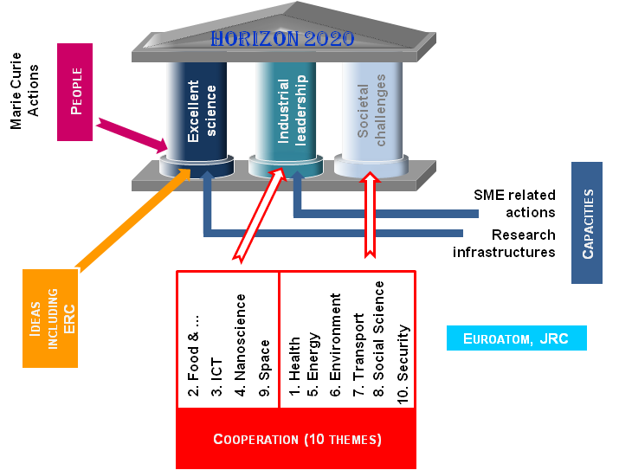

ROZPOČET PROGRAMU HORIZONT 2020

78.6 miliard EUR na celou dobu sedmi let (cca 15 miliard v prvních dvou letech)
Factsheet - podrobná tabulka

Koláčový graf rozdělení výše finanční podpory mezi tři pilíře a další menší oblasti programu Horizont 2020

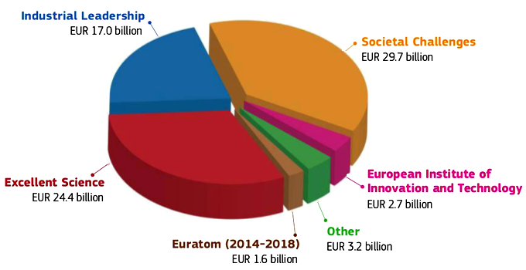

Zastřešujícím cílem Horizontu 2020 je udržitelný rozvoj. Finanční prostředky vyčleněné na opatření na ochranu klimatu a účinné využívání zdrojů budou doplněny prostřednictvím ostatních specifických cílů Horizontu 2020 tak, že nejméně 60 % celkového rozpočtu programu Horizont 2020 se bude týkat udržitelného rozvoje, přičemž převážná většina výdajů bude přispívat k vzájemně provázaným cílům v oblasti klimatu a životního prostředí. Očekává se, že přibližně 35 % rozpočtu Horizontu 2020 budou výdaje na ochranu klimatu.

